

2019年第29期 衡阳县市场监管局办公室11月1日编发

窗体底端
窗体底端

党组举办十月份主题教育读书班暨“担使命、履职责，矢志为民服务”学习研讨会

10月29日，党组书记、局长李小龙主持举行党组十月份主题教育读书班暨“担使命、履职责，矢志为民服务”学习研讨会，局班子成员、副主任科员和人教、办公室、机关党委负责人及纪检监察员参加。
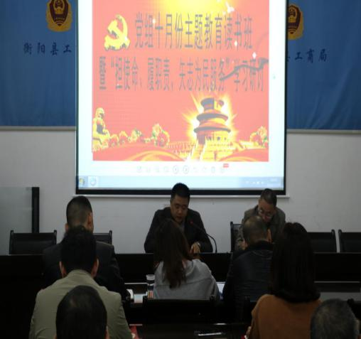
与会人员首先集中观看了《生命为了信仰燃烧--夏明翰烈士的最后三天》影片；接着，副局长刘建华、欧国华分别组织大家原文学习了《习近平关于“不忘初心、牢记使命”论述摘编》第一篇、第二篇及习近平总书记在湖南的重要指示批示精神和《习近平新时代中国特色社会主义思想学习纲要》第二章第四篇；之后，副局长朱朝晖、刘湘华先后作主题发言，畅谈各自的学习体会与心得；最后，李小龙局长作学习小结，他指出，这次读书班紧紧围绕深入学习贯彻习近平新时代中国特色社会主义思想这个根本任务，认真学习贯彻习近平总书记重要讲话和中央精神，采取集中学习、主题发言、研讨交流等方式，确保学有所悟、学有所获。通过学习，使大家能保持清醒头脑，坚定立场，进一步增强“四个意识”、坚定“四个信念”、做到“两个维护”，充分激发大家建设新时代、争创新业绩的积极性、主动性，以更加积极的实践行动主动守初心、担使命、找差距、抓落实，努力推动县域经济社会高质量发展。
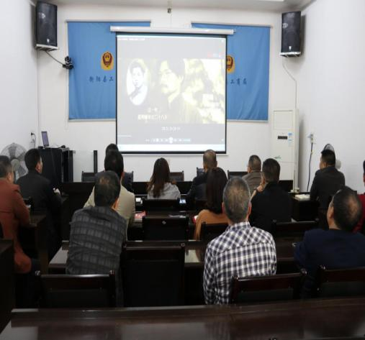
对于如何深入推进主题教育，李小龙局长强调，一要进一步加强理论学习，要坚持自学与集中学习、调查研究与学习研讨相结合，真正做到学原文、读原著、悟原理，切实达到知行合一、学用结合；二要进一步抓牢教育重点。重点是扎实开展并推进学习、调研、研讨、检视、整改、建章立制、巩固提高等环节；三要进一步务求教育实效。要通过主题教育，坚定理想信念，提振干事信心，积极担当作为，切实履职尽责，扎实推进市场监管各项工作，全面抓实质量技术、食品药品、工商行政、物价等监督管理工作，着力抓牢与群众利益息息相关的焦点、难点、热点问题，切实解决好群众身边的痛点、堵点、盲点，力争以良好的作风践行为民务实清廉的要求，确保主题教育取得实实在在的效果。
持续推进违规广告专项整治

为切实规范户外广告发布，进一步净化城乡环境，10月下旬，我局持续推进违规广告专项整治。
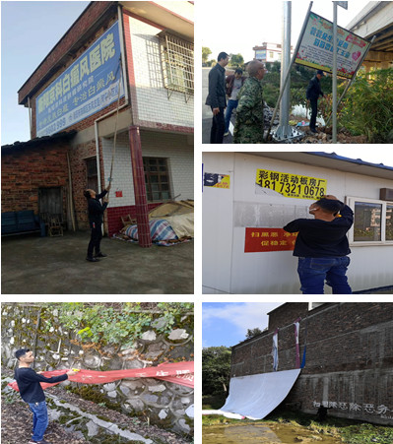
此次行动以辖区监管所为主，各监管所分别负责清（拆）除所辖区域内的违法违规广告，县局负责业务指导和跟进督促，重点是整治国、省、县道旁医药类、非法集资贷款类广告及学校周边、集贸市场等人员聚集处的“牛皮癣”式商业广告。据统计，共出动执法车辆50余台次，执法人员200多人次，已拆除、清理违规广告牌1300多块（处）。
目前，此次专项整治仍在推进之中。

召开主题教育调研成果交流会

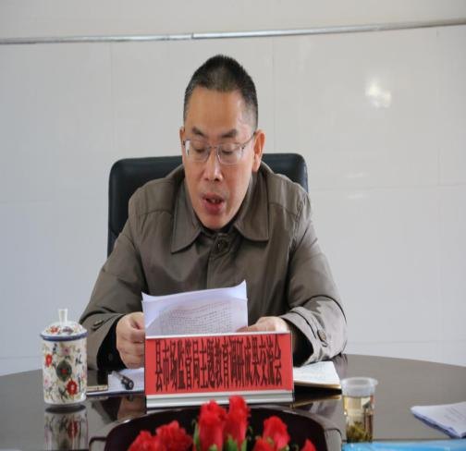
10月31日，党组书记、局长李小龙主持召开“不忘初心、牢记使命”主题教育调研成果交流会，局班子成员和人教、办公室、机关党委、个私协秘书处负责人及纪检监察员参加。
会上，李小龙局长率先作了题为《切实加强队伍建设，着力夯实市场监管事业发展基础——衡阳县市场监管队伍建设之现状及对策调研》的交流发言；接着，与会的班子成员依次就各自的调研成果进行交流发言；之后，李小龙局长作小结讲话。他指出，这次调研成果交流会目的是为了把握重点、交流探讨、把脉问诊、把准方向。他要求，为深入推进调查研究工作必须做到“五再”：一是学习教育再加强；二是调查了解再深入；三是调查思考再精准；四是调研材料再完善；五是调查研究再见效。

多措并举推进瓶装液化石油气专项整治

为深入排查治理瓶装液化石油气安全隐患，进一步防范和遏制安全生产事故发生，自10月中旬开始，我局扎实开展了瓶装液化石油气专项整治行动。
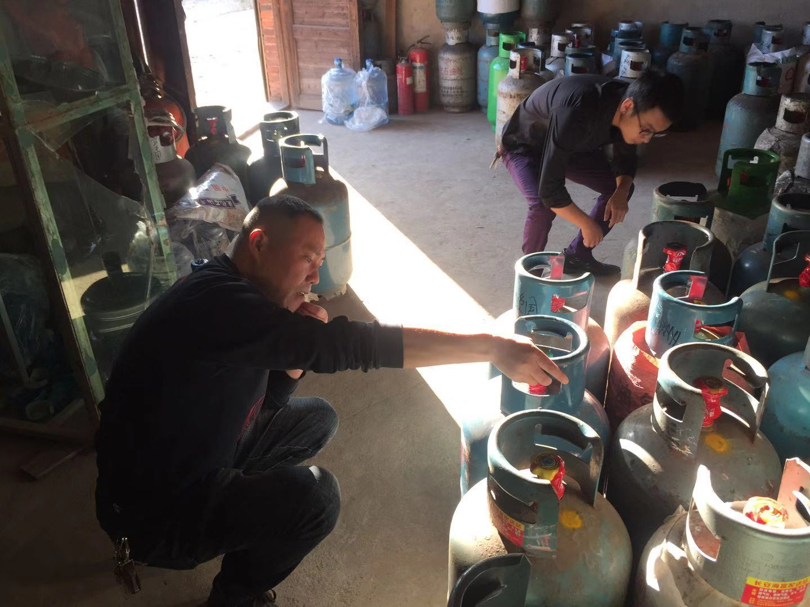
10月18日，我局在二楼会议室约谈瓶装液化石油气充装单位负责人，组织其现场学习《安全生产法》《特种设备安全法》《气瓶安全监察规程》等法律法规和省、市、县安委及市场监管部门文件精神，要求气瓶充装企业依法经营、按规操作。
此前，我局安排局所联动开展瓶装液化石油气全面摸底、排查，各监管所负责辖区内瓶装液化石油气经营户的监督检查，县局特设股负责全县气瓶充装企业的监督检查，逐家摸排经营单位的《营业执照》《燃气经营许可证》和供气充装单位情况。经全面摸排，全县共有液化石油气充装企业3家、瓶装液化石油气经营单位128家。
与此同时，我局通过印发、张贴、发布《关于进一步加强液化石油气钢瓶管理的公告》，向气瓶充装企业、瓶装液化石油气经营单位及广大瓶装液化石油气用户宣传相关法律法规和安全使用知识（即严禁充装、销售、使用不符合安全技术规范的液化石油气钢瓶；严禁私自修理液化石油气钢瓶瓶阀和减压阀；严禁运输和使用时平置、倒置液化石油气钢瓶，严禁敲击、碰撞及在地面上拖拉钢瓶，严禁用火、蒸汽、热水和其它热源加热钢瓶；严禁明火检漏，发现漏气时不得销售、使用）。
目前，相关股室和各监管所正在持续开展对瓶装液化石油气经营单位的安全隐患排查，及时排查安全隐患并督促整改。

召开对照党章党规找差距专题会

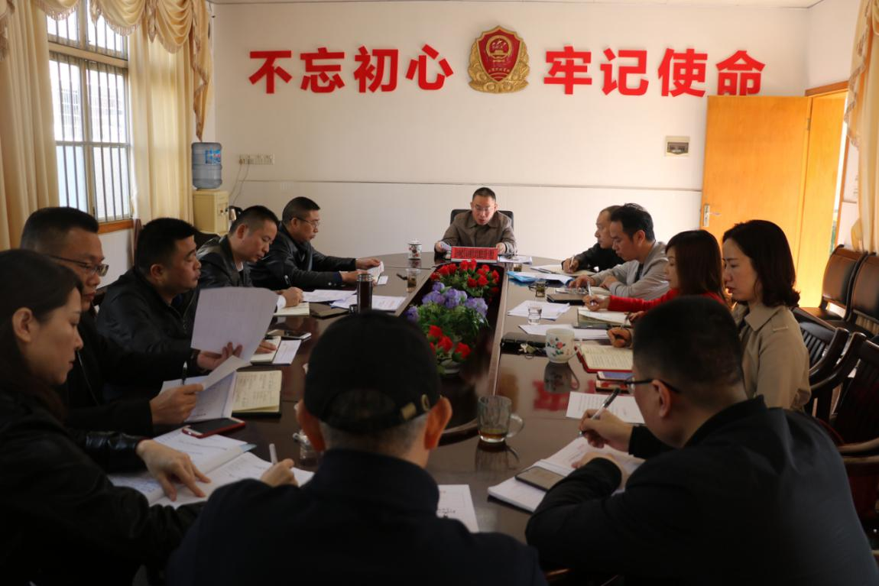
10月31日，党组书记、局长李小龙主持召开对照党章党规找差距专题会，局班子成员和人教、办公室、机关党委、个私协秘书处负责人及纪检监察员参加。
会上，李小龙局长首先组织与会人员学习对照党章党规找差距的“18个是否”和省委主要领导同志10月8日专题党课指出的“11种现象”的具体内容；接着，他率先对照党章党规的“18个是否”和省委主要领导同志指出的“11种现象”查找个人和班子的差距；之后，与会的班子成员依次对照“18个是否”和“11种现象”查找各自的差距；然后，互相帮助查找差距；最后，李小龙局长作小结讲话。他指出，这次对照党章党规找差距专题会目的是为了找差距、明措施、补短板、见实效。他强调，为了深入推进对照党章党规找差距工作必须做到：一要继续深入学习党章党规；二要坚持不懈加强思想政治建设；三要切实扛起全面从严治党“两个责任”；四要充分发挥党员的先锋模范作用；五要积极发挥以上率下的示范带动效应。

报 送：衡阳县委书记曾秀，县委副书记、县政府县长孙鹏伟，县委
副书记蒋达宏，县人大主任刘健，县政协主席杨秋良，县委常
委、县政府常务副县长王苏龙，县人大副主任廖瑞云、张云芳，
县政府副县长王致伟、县政府副县级干部赵伟民，县政协副主
席凌奉云，市市场监督管理局，衡阳县县委办、人大办、政府
办、政协办、人大财经委、人大教科文卫委、政协经济科技和
外事委,县特约人员刘宏伟、汤立顺、罗宏东。

